Министерство науки и высшего образования Российской Федерации Федеральное государственное автономное образовательное учреждение высшего образования

**«Пермский национальный исследовательский политехнический университет»**

Электротехнический факультет

Кафедра «Информационные технологии и автоматизированные системы» направление подготовки: 09.03.04 – «Программная инженерия»

**Лабораторная работа №2.**

**«Рекурсия» Вариант 9**

Выполнил студент гр. РИС-24-2б

Кирдяев Максим Евгеньевич

Проверил:

Доц. Каф. ИТАС

Ольга Андреевна Полякова

(оценка) (подпись)

(дата)

г. Пермь, 2024

Постановка задачи

Реализация рекурсии для



И вывода n-ых элементов и их суммы

Анализ задачи:

Дана формула последовательности n чисел, начинающаяся с x.

Из формулы можно понять, что элементы считаются с 0, и это надо учитывать при создании рекурсивный функции.

Код на языке C++

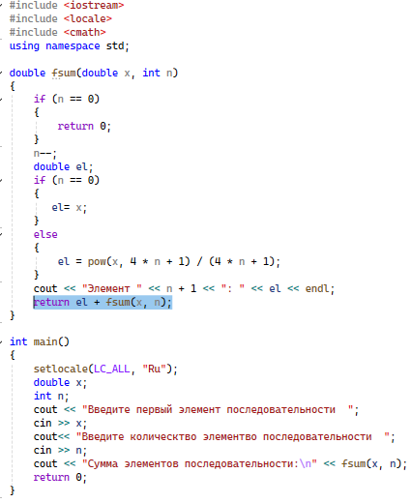

Блок схема

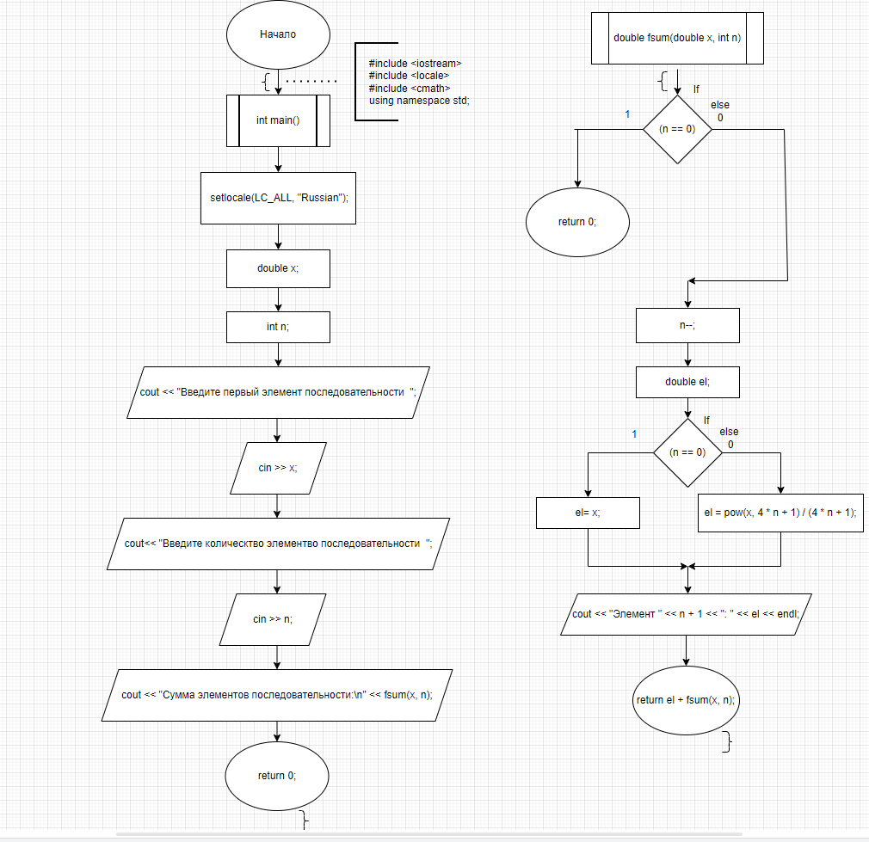

Ответы и проверка

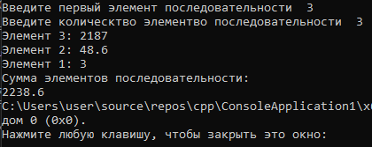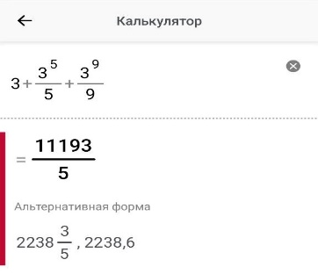

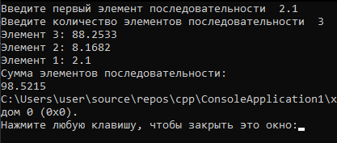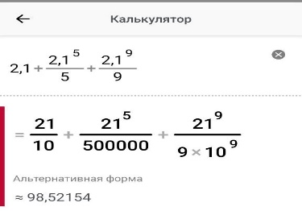

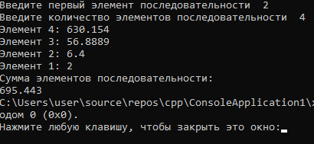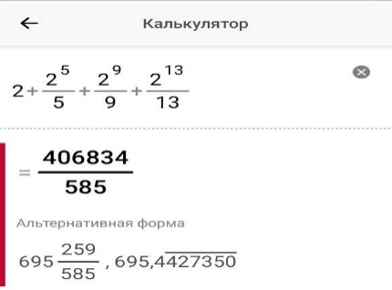

Постановка задачи

Вывод n-ного количества элементов последовательности фибоначчи

Для этого задания можно использлвать два вида рекурсии каскадную и хвостовую,разница в том что каскадная вызывает саму себя несколько раз, а в хвостовой рекурсивный вызов единственный и является последней операцией перед возвратом из функции.

Каскадная

Код на языке С++

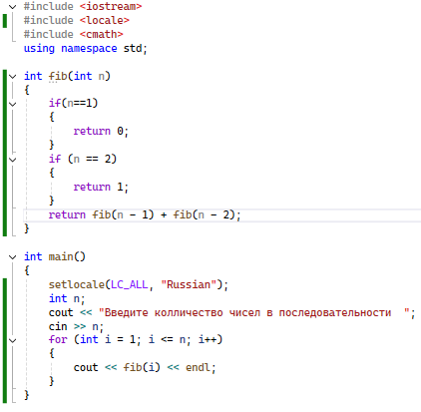

Блок схема

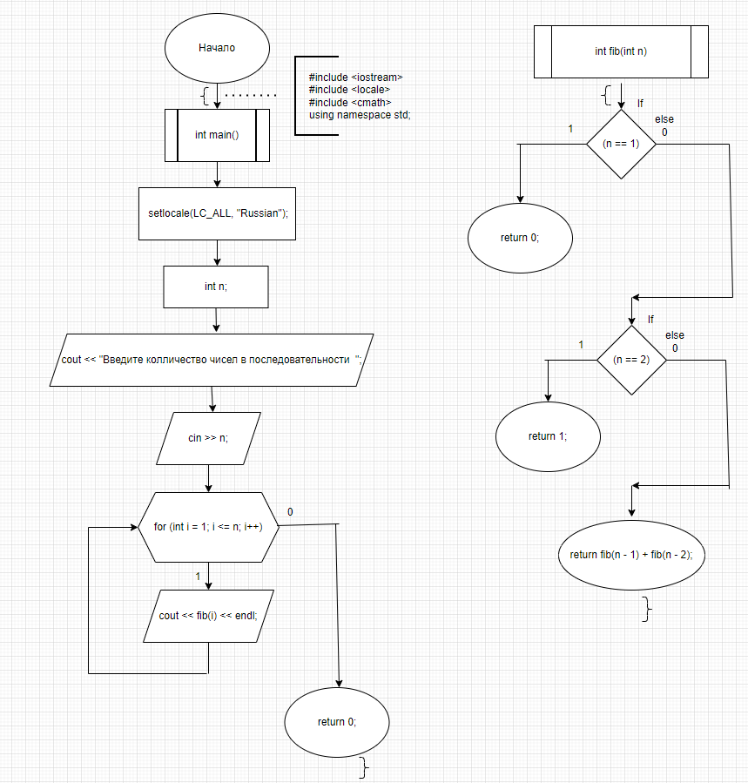

Ответ

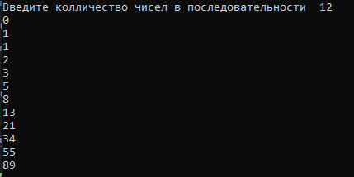

Хвостовая

Код на C++

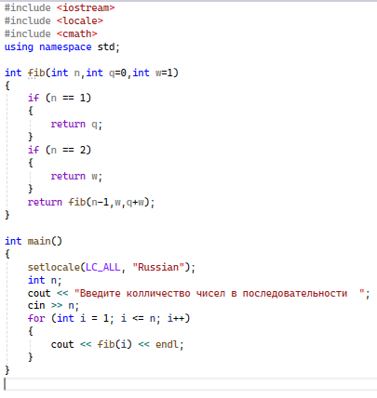

Блок схема

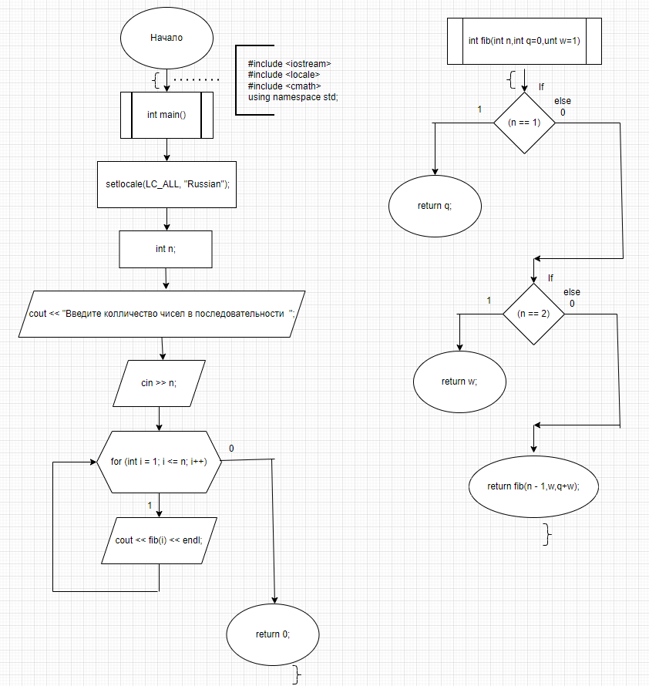

Ответ

